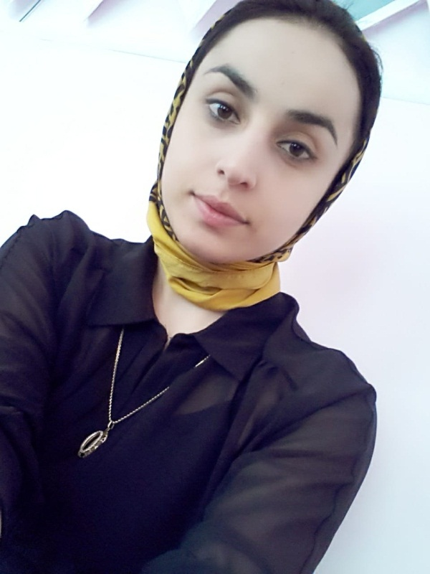

***Мусаева Асият Делековна***

Окончила 2005 году Хасавюртовский педагогический колледж им. З.Н.Батырмурзаева

Специальность: учитель начальных классов

2017 году Дагестанский государственный педагогический университет

2020 году прошла курсы переподготовки « Воспитатель ДОО»

Работает воспитателем МКДОУ «Детский сад «Солнышко», высшая категория.